**Readings 6** Iris de Vries10367675

* Pick three concepts covered in Lecture 9 - Interaction (e.g., Brushing & Linking) and relate them to the taxonomy presented in Heer & Shneiderman Table. How do the interaction concepts fit to their taxonomy?

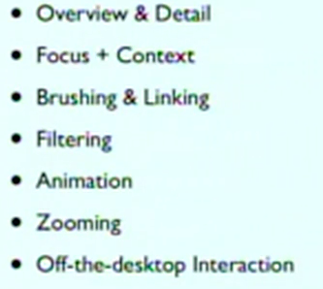

*Lecture 9*

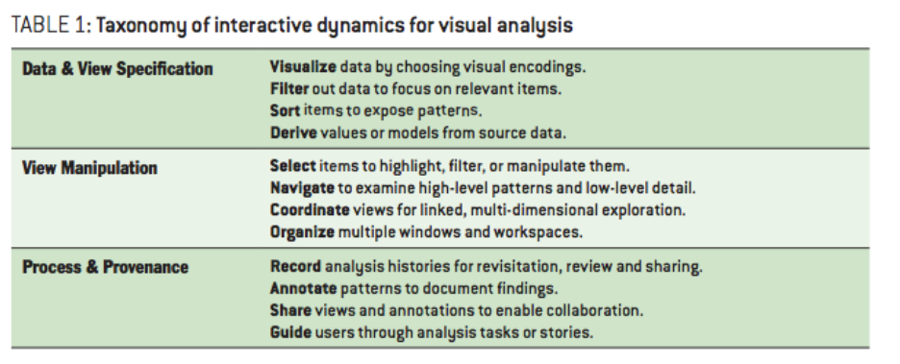

*Heer & Shneiderman Table*

**Overview en Detail**: in het begin van het college wordt gepraat over de mantra van Shneiderman. Deze luidt als volgt: “Overview first, zoom and filter, and details on demand.” Dit kan worden gekoppeld aan de View Manipulation uit het artikel. Een voorbeeld is Google Maps. Eerst krijg je alle globale informatie over de wereld gepresenteerd. Als je meer inzoomt krijg je steeds specifiekere informatie voorgeschoteld. Steeds andere informatie wordt uitgelicht (als in select). Je gaat van een high-level pattern naar low-level detail.

**Brushing en Linking**: dit concept kan ook worden gekoppeld aan View Manipulation. Bij Organize en Coordinate gaat het bijvoorbeeld over hoe verschillende multi-viewweergaven aan elkaar gelinkt kunnen worden. Ook kan select hieraan gekoppeld worden omdat er in een multi-viewweergave vaak delen kunnen worden geselecteerd in de ene weergave en dan automatisch ook uitgelicht worden in een andere weergave.

**Filtering**: vanzelfsprekend hoort Filtering bij Data View & Specifications. Daarbinnen wordt zelfs Filter genoemd als een los onderdeel. Bij filteren kan worden gedacht aan slides die de data laten zien in een bepaald tijdsbestek. Ook kan je soms delen van data handmatig selecteren waardoor een deel van de data wordt uitgelicht en een ander deel wordt gefilterd.